

**Projekti 1 – Grupi Simpatiket**

**Lënda Rrjeta Kompjuterike**

**Punuar nga:**

Lorik Berisha

Diellza Reçica

Blend Bunjaku

Doreta Maliqi

Bled Kastrati

4/18/2017 Prishtinë

Table of Contents

1. Hyrje ne Projekt;
2. Pershkrimi i Metodave;
   1. IP method
   2. Port method
   3. Zanore method
   4. Printo method
   5. Host method
   6. Time method
   7. Keno method
   8. Faktoriel method
   9. Konverto method
3. Rezultatet e Testimit

*Shenim:* Ky projekt para se te dorezohej ne github, kodet e metodave jane dorezuar ne nje kompjuter pasi qe te gjithe kolaboruesit e projektit e kane permbledhur kodin ne nje kompjuter te vetem per thjeshtim te procesit te dorezimit dhe funksionalitetit total, ndersa metodat vetanake jane dorezuar veçmas.

1. Hyrje ne Projekt

* Projekti i pare ne lenden e Rrjetave Kompjuterike i cili percjell protokolin FIEK eshte realizuar ne TCP dhe UDP server dhe klient. Per te zhvilluar projektin anetaret kane perdorur sistemet operative *macOS* dhe *windows 10*, ndersa testimet jane bere ne *windows 7*. Gjithashtu per zhvillimin e ketij protokoli eshte perdorur versioni *PYTHON 3.5.* ku rezultatet e pritura jane paraqitur ne command prompt.

1. Pershkrimi i Metodave
2. IP METHOD : paraqet metoden e cila pasi qe ne klient behet kerkesa me stringun IP, ateher eshte krijuar ne server variabla e cila merr IP e deklaruar dhe e konverton ate ne str() e pastaj me enkodimin ne ASCII serveri na kthen pergjigje.
3. Port METHOD: sikurse IP method paraqet metoden e cila pasi qe ne klient behet kerkesa me stringun PORT, ateher serveri me ane te getsockname() merr socketen e cila i bashkangjitet portit dhe e konverton ate ne Str() dhe ASCII.
4. Zanore METHOD: metode e cila eshte realizuar nepermjet funksionit char in test, e pastaj zanoret e gjetura ne string(test) jane numeruar me +=1 funksion. Fjalia hyrese eshte e determinuar nga vet ne... Pra nuk ka input.
5. Printo METHOD: paraqet metoden e cila eshte zhvilluar per te marr nje input fjali dhe po ate fjali ta ktheje ne klient nga serveri duke e kthyer mesazhin e pranuar ne nje Sokete.
6. Host METHOD: paraqet metoden e cila eshte e zhvilluar ne dy kushte, i pari kushti try me te cilin perdoren thirrja gethostbyaddr dhe ate e paraqet si string ne Klient, dhe pjesa e dyte eshte expection ku ne te kthimi nuk dihet (nese lihet blank)
7. Time METHOD: paraqet metoden e thjeshte e cila duke perdorur funksionin datetime.now() merr kohen reale te kompjuterit dhe e paraqet ate ne string dhe pastaj konvertohet ne ASCII per tu na shfaqur ne Ekran
8. Keno METHOD: paraqet metoden e cila na shfaqe 20 numra te rastesishem me madhesi nga 1 deri ne 80, per realizimin e kesaj metode kemi perdorur loop apo unaze te thjeshte while per te caktuar kushtin e pastaj me funksion random() dhe librarine random e cila importohet ne fillim mundesuam zhvillimin.
9. Faktoriel METHOD: Kjo metode eshte metode e cila permban librarine math e cila eshte importuar ne fillim te protokolit FIEK, metoda eshte zhvilluar ne menyren me te thjeshte duke thirrur librarine math dhe funksionin math.factorial() dhe pastaj caktohet nje numer nga vet zhvilluesi, pra pa input...
10. Konverto METHOD – paraqet nje funksion pak me te nderlikuar se te tjeret sepse eshte zhvilluar ne dy kushte, njeri pasi te zgjidhet KONVERTO funksioni ateher ky funksion ne vete permbane disa funksione tjera te konvertimin si Celsius ne fahrenhajt apo Pound ne Kilogram dhe e kunderta e ketyre.
11. Rezultatet e Testimit

*Testimet jane bere vetem ne UDP, te bashkangjitura ne github jane edhe kodet e TCP qe funksionojne por nuk i kemi bere screenshot!*

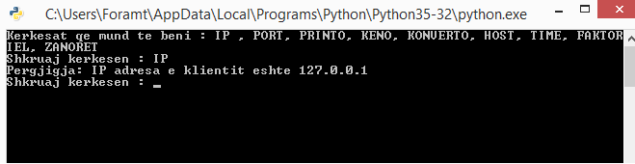IPfunksioni:

Host Funksioni:

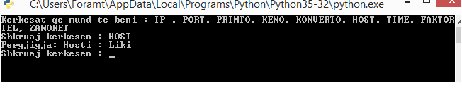

Printo Funksioni:

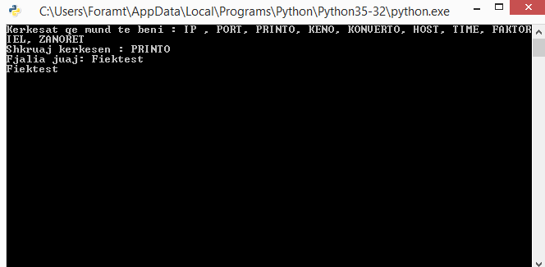

Port Funksioni:

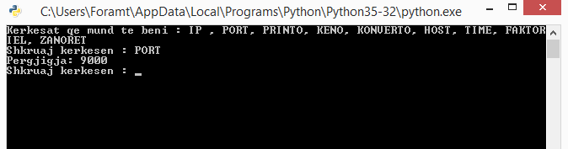

Keno Funksioni:

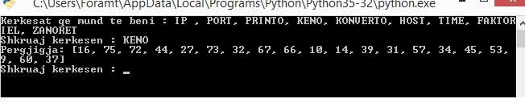

Time Funksioni:

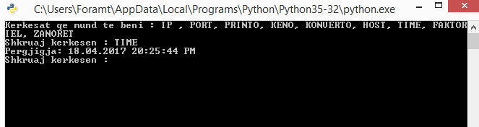

Zanoret Funksioni

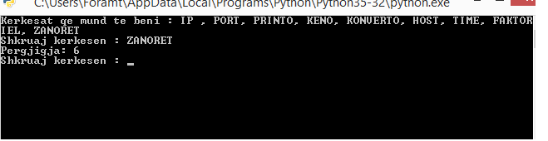

Faktoriel Funksioni

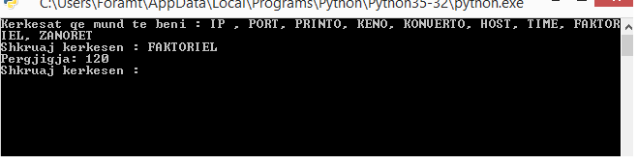

Konverto PoundToKilogram

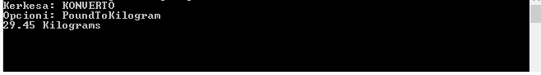

Konverto KilogramToPound

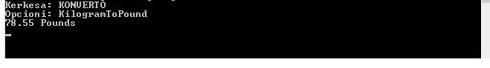

Konverto CelsiusToFahrenheit

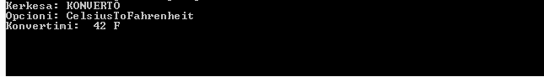

Konverto FahrenheitToCelsius

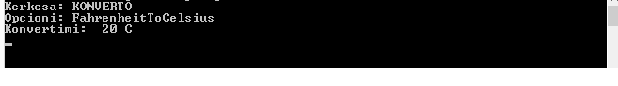

Pamja ne Server CMD window pas kerkesave te shumta

